校外人士網路報名流程
Step1.
進入報名網址點選報名
Step2.
請點選下方【按這裡】進行註冊
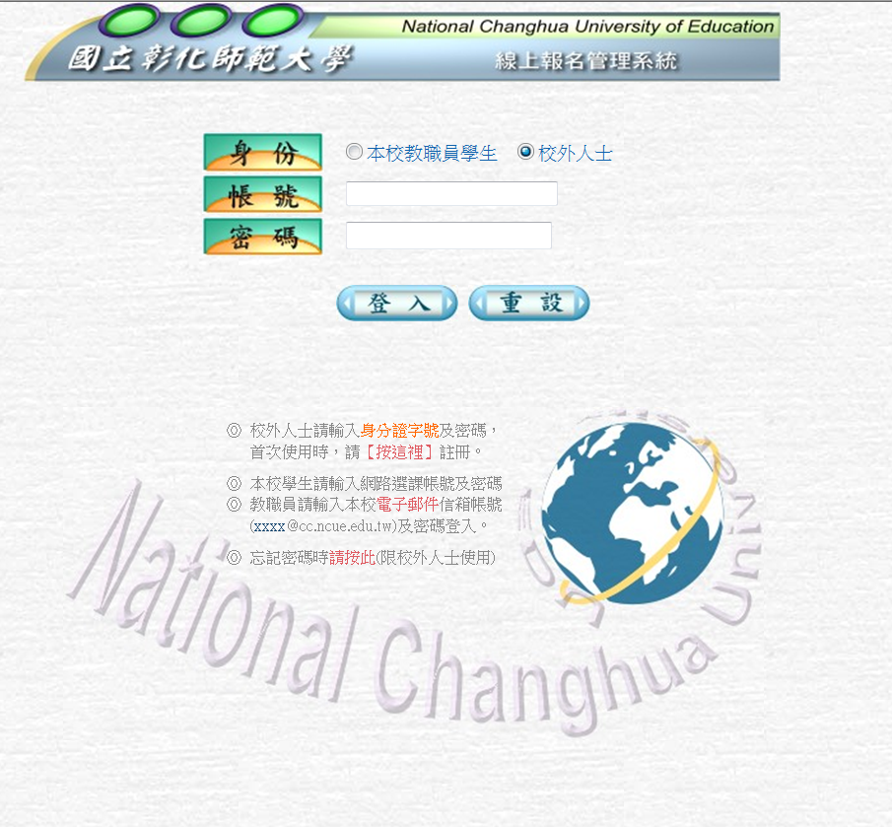

Step3.
進入學員報名帳號申請【務必完整填寫資料】
Step4.
申請帳號成功之後回到Step1點取報名網址導入線上報名管理系統，點選【校外人物】並登打申請之帳號密碼即可完成報名。

